考试说明
1、本场考试为闭卷考试。共90题，考试时间为90分钟；提交试卷或考试时间截止后，系统将当场给出本场考试得分。
2、考试过程中请将手机关闭，请考生严肃考试纪律，发现违纪行为将严肃处理。
3、请使用谷歌浏览器登录平台。

准考证查询操作指南
1、在浏览器地址栏输入http://202.194.7.208/user/login，进入登录页，如图1。
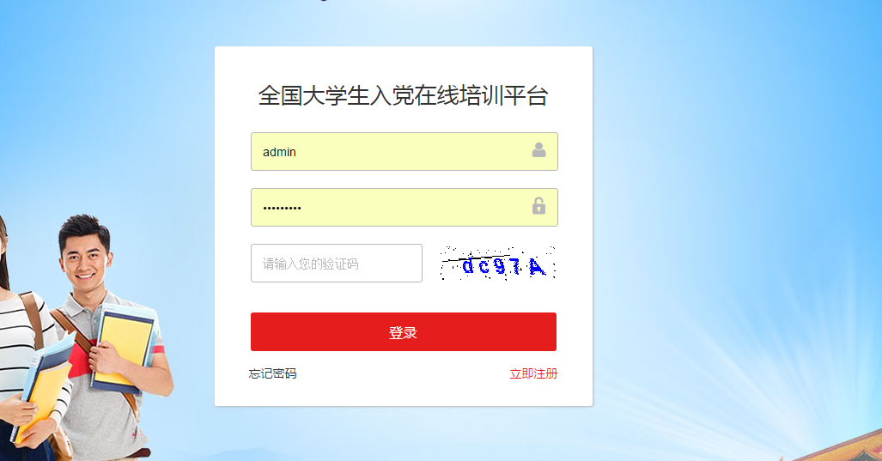
图 1
2、点击【入党教育培训】业务，进入系统资讯通知页，查看个人【通知消息】栏目，如图2。
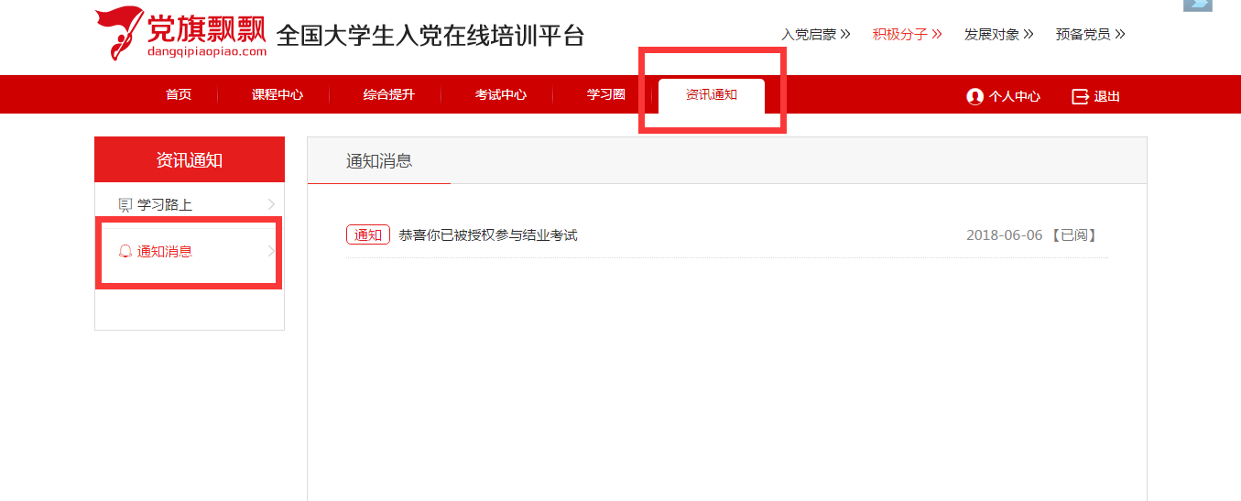
图 2

3、查看消息【恭喜你已被授权参与结业考试】，如图3；提前记录准考证号，如图4.
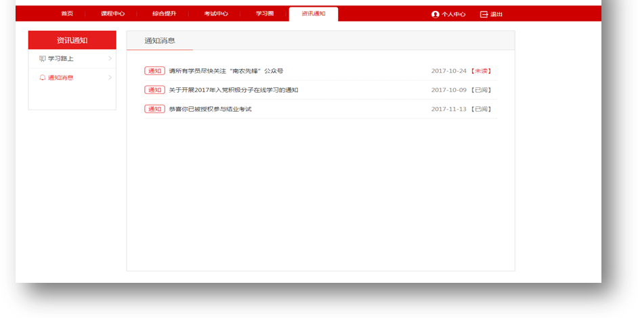
图 3

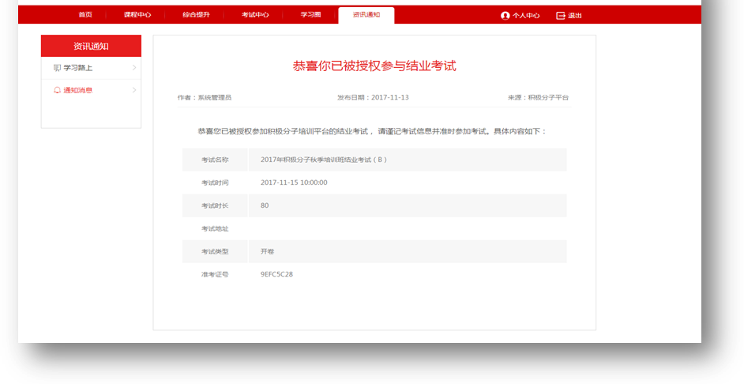
图 4

